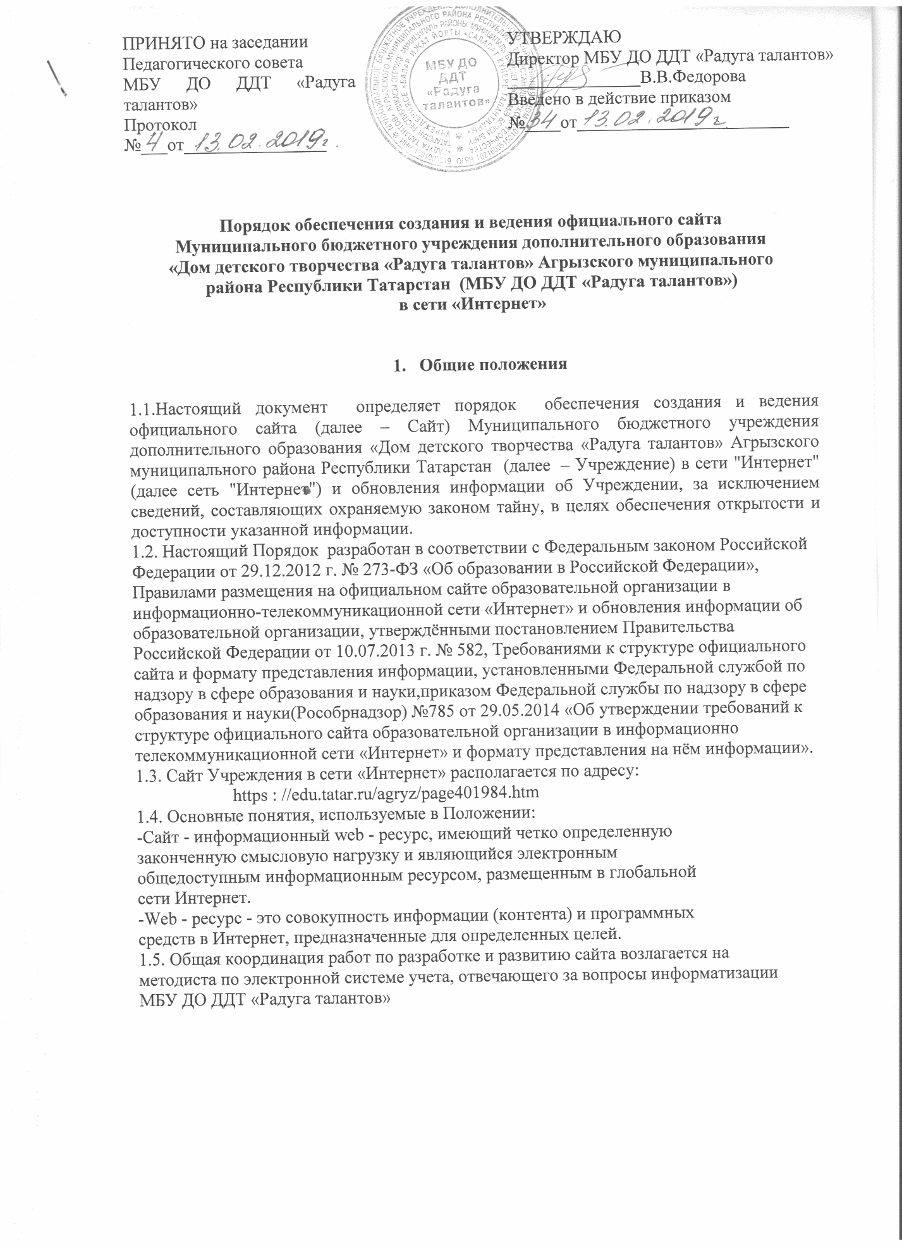

- Цели и задачи сайта.

2.1.Целями создания сайта учреждения являются:
-обеспечение открытости информационного пространства Учреждения
-реализация прав граждан на доступ к открытой информации при
соблюдении норм профессиональной этики педагогической деятельности и норм
информационной безопасности;
-реализация принципов единства культурного и образовательного
пространства демократического государственно - общественного управления
Учреждением;
-информирование общественности о Программе развития учреждения,
поступлении и расходовании материальных и финансовых средств, а также о
результатах уставной деятельности.
- защита прав и интересов участников образовательного процесса.
2.2.Создание и функционирование сайта МБУ ДО ДДТ «Радуга талантов» направлены на решение следующих задач:
-оказание государственных услуг в электронном виде;
-формирование целостного позитивного имиджа «ДМХШ № 16» Учреждения;
-совершенствование информированности граждан о качестве
образовательных услуг в учреждении;
-создание условий для взаимодействия участников образовательного
процесса, социальных партнеров учреждения;
-осуществление обмена педагогическим опытом;
-стимулирование творческой активности преподавателей и обучающихся
Учреждения.
2.3.Требования и критерии сайта:
Дизайн сайта учреждения должен соответствовать целям, задачам, структуре
и содержанию официального сайта, а также критериям:
-технологичности - технологическая организация сайта, обеспечивающая
доступность и удобство пользования ресурсом в целом;
-информативности - наличие на сайте учреждения наиболее важных для
пользователей информационных разделов, документов и материалов;
-коммуникативности - наличие сервисов сайта, обеспечивающих
возможность обратной связи пользователей с администрацией и
преподавателями учреждения;

- Информация, подлежащая размещению на Сайте

3.1. Учреждение размещает на Сайте информацию:
- о дате создания Учреждения, об Учредителе, о месте нахождения Учреждения, режиме, графике его работы, контактных телефонах и об адресах электронной почты;
- о структуре и об органах управления Учреждением, в том числе:
- наименование структурных подразделений (органов управления);
- фамилии, имена, отчества и должности руководителей структурных подразделений;
- места нахождения структурных подразделений;
- сведения о наличии положений о структурных подразделениях (об органах управления) с приложением копий указанных положений (при их наличии);
- об уровне образования;
- о формах обучения;
- о нормативном сроке обучения;
- о сроке действия государственной аккредитации образовательной программы (при наличии государственной аккредитации);
- об описании образовательных программ с приложением их копий;
- об учебных планах с приложением их копий;
-об аннотации к рабочим программам дисциплин (по каждой дисциплине в составе образовательной программы) с приложением их копий (при наличии);
-о календарном учебном графике с приложением его копии;
-о методических и об иных документах, разработанных образовательной организацией для обеспечения образовательного процесса;
-о реализуемых образовательных программах с указанием учебных предметов, курсов, дисциплин (модулей), практики, предусмотренных соответствующей образовательной программой;
-о численности обучающихся по реализуемым образовательным программам за счет бюджетных ассигнований федерального бюджета, бюджетов субъектов Российской Федерации, местных бюджетов и по договорам об образовании за счет средств физических и (или) юридических лиц;
-о языке, на котором осуществляется обучение;
-о федеральных государственных образовательных стандартах и об образовательных стандартах с приложением их копий (при наличии);
- о руководителе образовательной организации, его заместителях, в том числе:
- фамилия, имя, отчество руководителя, его заместителей;
- должность руководителя, его заместителей;
- контактные телефоны;
- адрес электронной почты;
-о персональном составе педагогических работников с указанием уровня образования, квалификации и опыта работы, в том числе:
- фамилия, имя, отчество (при наличии) работника;
- занимаемая должность (должности);
- преподаваемые дисциплины;
- наименование направления подготовки и (или) специальности;
-данные о повышении квалификации и (или) профессиональной переподготовке (при наличии);
- общий стаж работы;
- стаж работы по специальности;
- о материально-техническом обеспечении образовательной деятельности
-о количестве вакантных мест для приема (перевода) по каждой образовательной программе (на места, финансируемые местного бюджета, по договорам об образовании за счет средств физических и (или) юридических лиц);
-о наличии и условиях предоставления обучающимся стипендий, мер социальной поддержки;
-об объеме образовательной деятельности, финансовое обеспечение которой осуществляется за счет бюджетных ассигнований местного бюджета, по договорам об образовании за счет средств физических и (или) юридических лиц;
-о поступлении финансовых и материальных средств и об их расходовании по итогам финансового года;
3.2. Учреждение размещает на Сайте копии:
- устава образовательной организации;
-лицензии на осуществление образовательной деятельности (с приложением);
-свидетельства о государственной аккредитации(при наличии);
-плана финансово-хозяйственной деятельности Учреждения, утвержденного в установленном законодательством Российской Федерации порядке;
- локальных нормативных актов, предусмотренных частью 2 статьи 30 Федерального закона "Об образовании в Российской Федерации", правил внутреннего распорядка обучающихся, правил внутреннего трудового распорядка и коллективного договора;
3.3. Учреждение размещает на Сайте также следующие документы:
- отчет о результатах самообследования;
- документ о порядке оказания платных образовательных услуг, в том числе образец договора об оказании платных образовательных услуг, документ об утверждении стоимости обучения по каждой образовательной программе;
- предписания органов, осуществляющих государственный контроль (надзор) в сфере образования, отчеты об исполнении таких предписаний;
- иную информацию, которая размещается, опубликовывается по решению Учреждения и (или) размещение, опубликование которой являются обязательными в соответствии с законодательством Российской Федерации.

- Организация информационного наполнения Сайта

4.1. Учреждение размещает на официальном сайте сведения, указанные в п.2 настоящего Положения, и обновляет их не позднее 10 рабочих дней после изменений данных сведений.
4.2. Информация, указанная в п.2 настоящего Положения, размещается на официальном сайте в текстовой и (или) табличной формах, а также в форме копий документов в соответствии с Требованиями к структуре официального сайта и формату представления информации, установленными Федеральной службой по надзору в сфере образования и науки.
4.3. При размещении информации на официальном сайте и ее обновлении обеспечивается соблюдение требований законодательства Российской Федерации о персональных данных.
4.4. Информация на официальном сайте размещается на русском языке. 4.5. Информационное наполнение Сайта в соответствии с требованиями настоящего Положения осуществляет методист по электронной системе учета, контроль за заместителем директора Учреждения по учебно - воспитательной работе , при информационной поддержке, в случае необходимости, со стороны каждого из педагогических и иных работников Учреждения.

